
１月３１日刊行
改訂 農業者の消費税
届出から申告・納付まで
R04-24 Ａ4判・105頁 定価900円（本体819円＋税）送料別
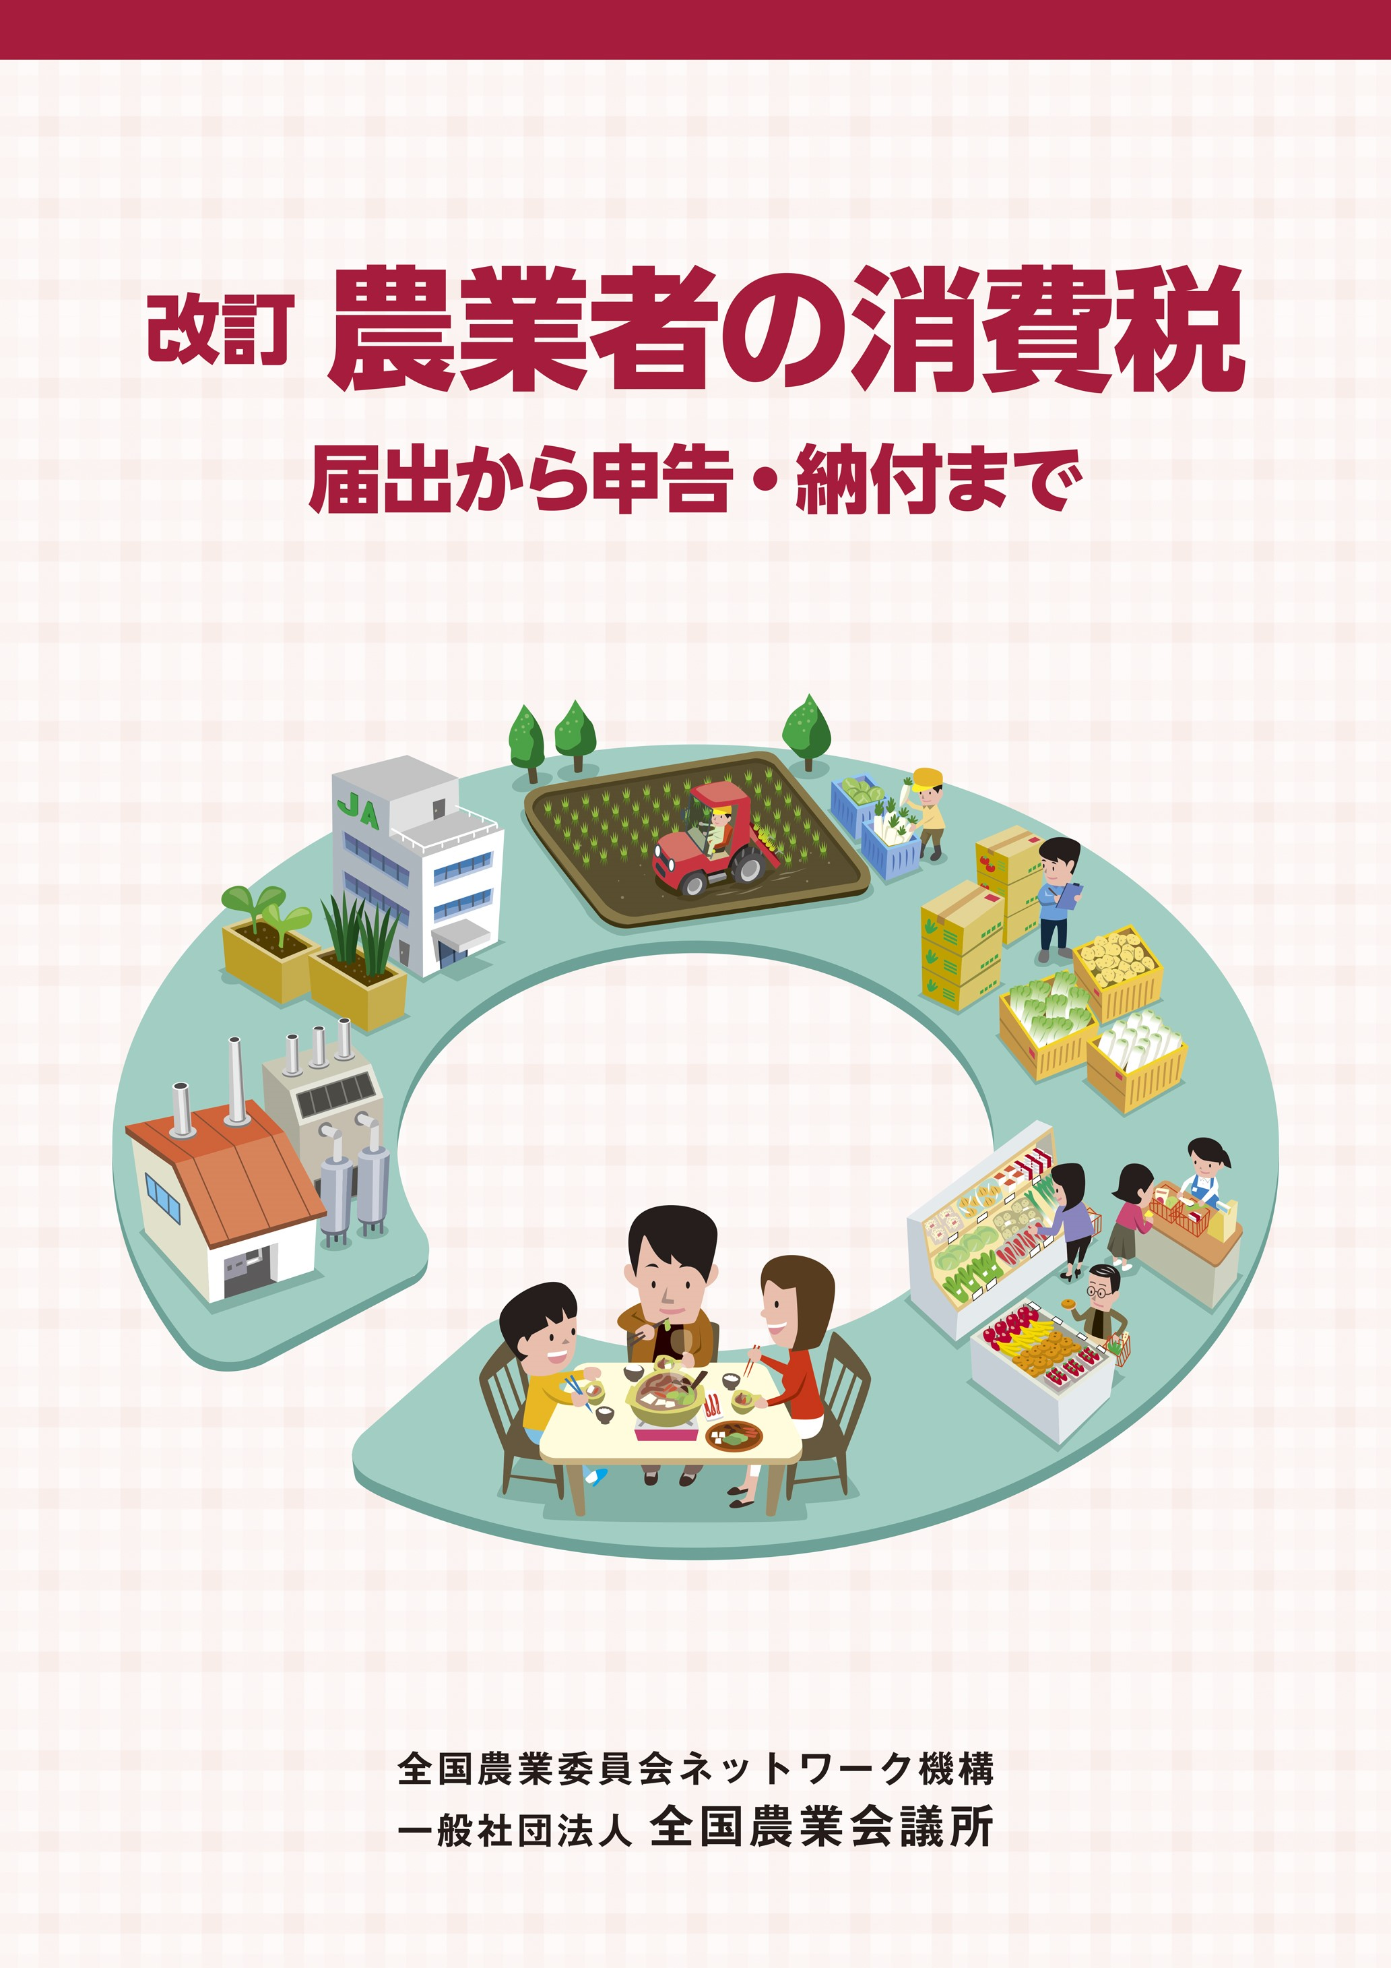
農業者で消費税の課税事業者となる方のために、消費税の仕組みや確定申告書の作成などを解説した手引書です。制度の概要や提出書類といった基礎的な内容に加え、日常の経理処理と勘定科目別「課税取引」「課税取引以外の取引」の具体例、ＪＡ等への農畜産物委託販売に係る課税売上の計算方法などを解説。今回の改訂では、インボイス制度導入で迫られる課税事業者の選択にあたっての判断要素や必要な手続きなどを追加。「確定申告書等作成コーナー」の入力画面や出力帳票も全て更新しています。
― 主な内容 ― Ⅰ消費税のあらまし １消費税とはどういうものか ２消費税の税率 ３軽減税率制度 ４消費税の課税・納付の流れ ５消費税の課税対象 ６消費税がかからない取引 ７勘定科目別にみた消費税課税の有無 ８消費税の納税義務者 ９事業者免税点制度 10課税事業者の選択 11相続等で事業を引き継いだ場合の納税義務 12消費税の総額表示義務 13納付税額の計算方法と一般課税・簡易課税 14帳簿及び請求書等の保存義務 15消費税の申告・納付 Ⅱ経理処理と帳簿等の記載事項（詳細略） Ⅲ消費税の確定申告書等の作成手順（国税庁ＨＰ・確定申告書等作成コーナーを利用して）（同） Ⅳ届出書の記入例
２消費税の確定申告書等の作成例 Ⅳ届出書の記入例消費税の主な届出書及び手続き
インボイス導入で
対応の重要性増す

発行 全国農業委員会ネットワーク機構 〒102-0084 東京都千代田区二番町9-8 中央労働基準協会ビル
一般社団法人 全国農業会議所 TEL 03-6910-1131 https://www.nca.or.jp/tosho/

お申し込みは ●●●農業会議へ（TEL: FAX: ）
申  込  書 | 住所：〒
申  込  書 | 名称：
申  込  書 | 電話番号： （ ） |  | 担当者：
申  込  書 | コード：R04-24 | 図書名：改訂 農業者の消費税－届出から申告･納付まで－ |  | 部数： 部
申  込  書 | コード： - | 図書名： |  | 部数： 部
申  込  書 | コード： - | 図書名： |  | 部数： 部
通信欄：

